**Электронный образовательный маршрут для детей 5-7 лет c тяжёлыми нарушениями речи**

**«День Победы».**

**Подготовила: учитель-логопед Мартьянова Е.П.**

**Муниципальное автономное дошкольное образовательное учреждение**

**«Центр развития ребёнка – детский сад № 56» г.о. Самара**

**meledina.ek@ yandex.ru**

**Самара**

**2021**

Данная авторская разработка для организации дистанционного обучения в виде обучающих игр, мультимедийных дидактических пособий используется как для сопровождения учебной или вне учебной деятельности детей 5-7 лет с тяжёлыми нарушениями речи, так и для работы с родителями воспитанников.

Применение данного образовательного маршрута позволяет развивать у детей логическое мышление, связную речь, словарный запас и грамматический строй; знакомить родителей с инновационными методами и приёмами работы с детьми по развитию речи в дистанционном формате.

**1 шаг.** Рекомендую рассказать ребенку о том, какой праздник отмечается в нашей стране 9 мая и почему он называется "День Победы". Война пришла неожиданно на русские земли, когда, люди радовались наступлению весны, готовились к посевной, работали на заводах, строили планы на будущее. В один миг эту гармонию оборвал голос Левитана.

Прослушайте обращение Левитана 22 Июня 1941 года.

Объявление о начале войны. [https://www.youtube.com/watch?v=ZAtRykr2vkg](https://www.google.com/url?q=https://www.youtube.com/watch?v%3DZAtRykr2vkg&sa=D&ust=1525622478783000)

22 июня 1941 года, ранним утром, фашисты напали на нашу Родину. Они сбросили бомбы на спящие города, разорили деревни, сожгли поля. Долгих 4 года длилась эта кровопролитная война. Весь наш народ поднялся на борьбу за Родину.

Посмотрите видео "Начало Великой Отечественной войны". [https://www.youtube.com/watch?v=amR5GvnhfPU](https://www.google.com/url?q=https://www.youtube.com/watch?v%3DamR5GvnhfPU&sa=D&ust=1525622478784000)

**2 шаг.** Расскажите о героях-земляках Великой Отечественной войны, рассмотрите иллюстрации в книгах.

В поселке Алексеевка городского округа Кинель установлен мемориальный комплекс в честь подвига солдатской матери Прасковьи Еремеевны Володичкиной. В поселке жила семья, родители и девять сыновей: отец умер в 1935 году, дети отправились на фронт. Шестеро молодых людей так и не вернулись с войны. От тяжелой утраты, держа похоронки в руках, у матери, остановилось сердце. Она умерла в 1943 году, не дождавшись своих троих сыновей.

<http://www.1tv.ru/video_archive/projects/dobroeutro/p92211>.

**3 шаг.** Вспомните, кто из ближайших родственников принимал участие в Великой Отечественной войне, рассмотрите иллюстрации в книжках, фотографии родственников.   
**4 шаг.** Совместно с ребенком сходите к мемориалу в честь защитников Родины.   
**5 шаг. ПОИГРАЙТЕ С ДЕТЬМИ:**

1)    Упражнение "Скажи по-другому"

*(учимся подбирать синонимы)*.

Смелый - храбрый,

Отважный - …

Геройский -.

2) Упражнение "Скажи наоборот"

*(учимся подбирать антонимы)*.

Смелый - трусливый.

Враг -.

Мир -.

3) Учимся подбирать однокоренные слова.

Герой - геройский, героический, героизм.

Защита - защитник, защищать, защищенный.

4) Познакомьте ребенка с пословицей и объясните её значение "Мир строит, а война разрушает".

**6 шаг.** Тематические игры-задания.

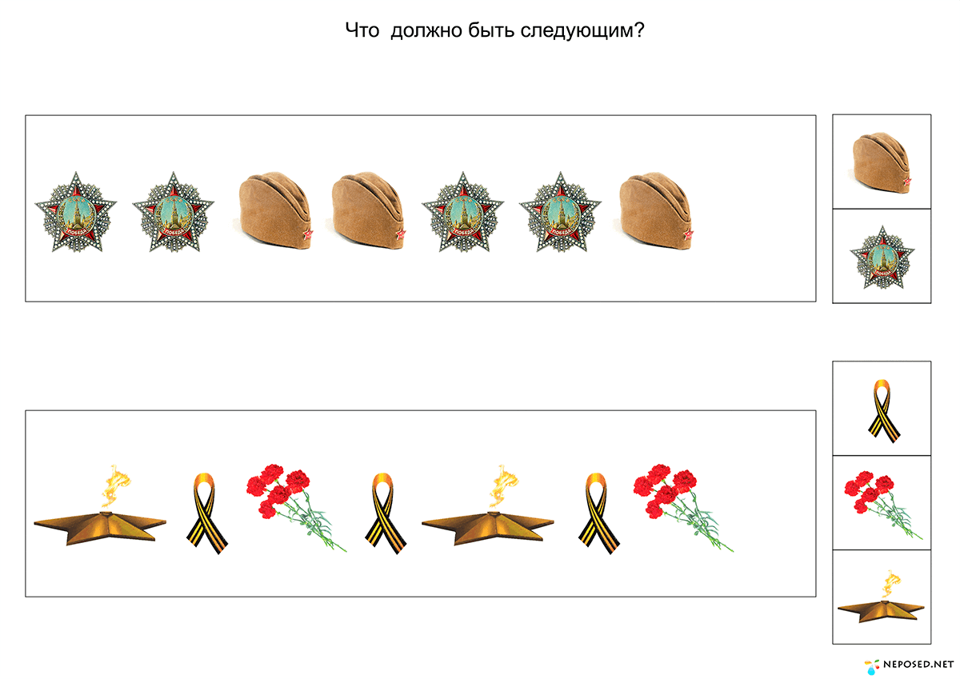

**Рис.1. Игра «Что должно быть следующим?»**

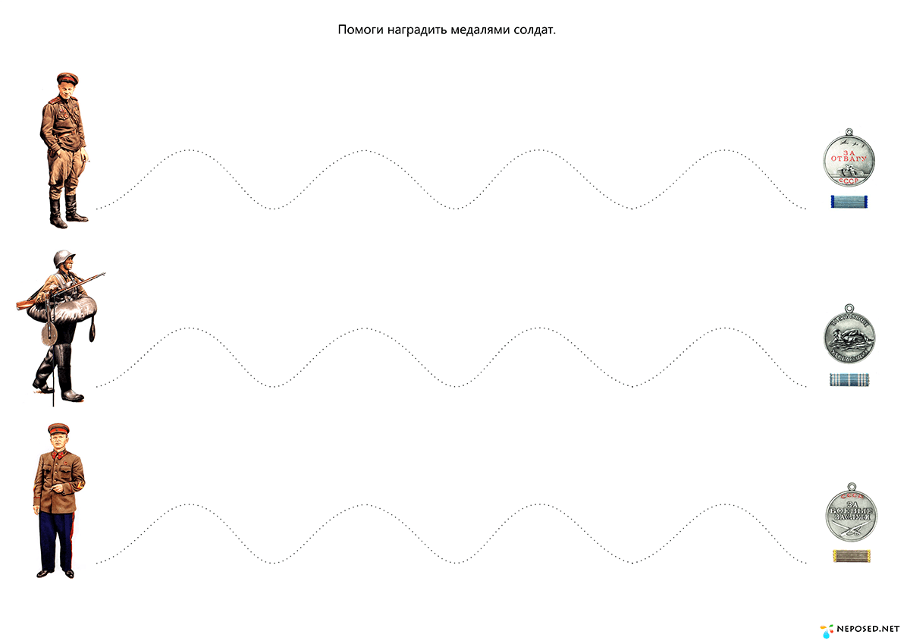

**Рис. 2. Игра «Помоги наградить медалями солдат!»**

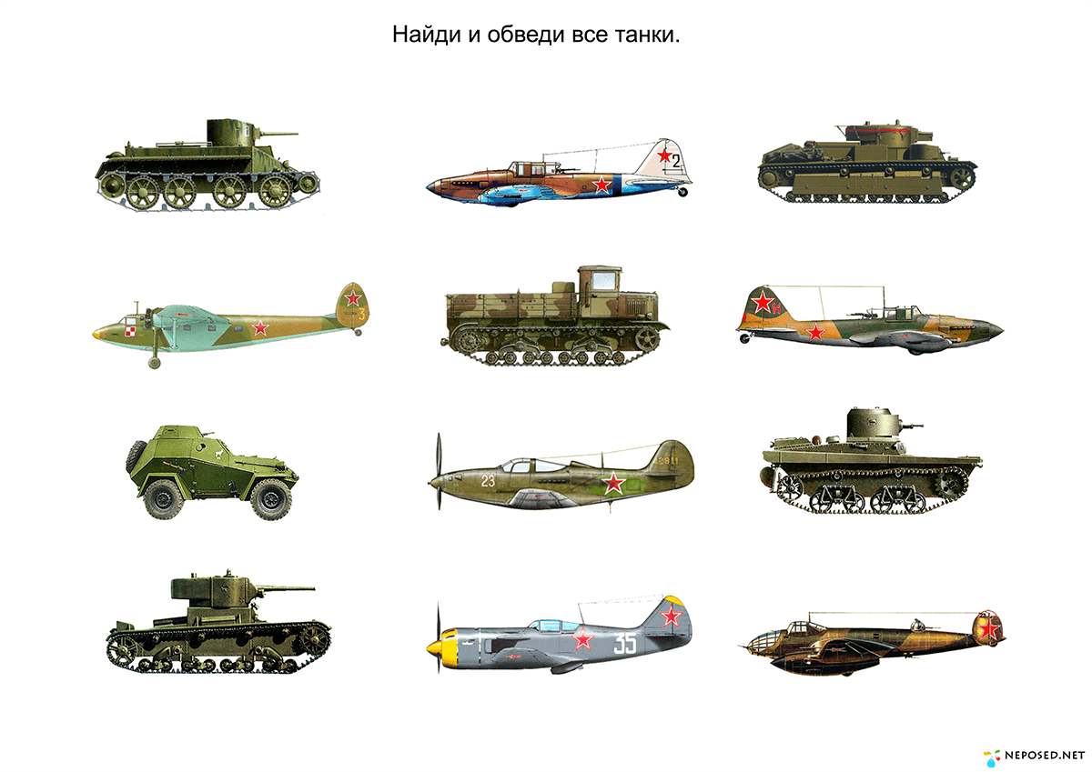

**Рис. 3. Игра «Найди все танки»**

**Разнообразные варианты игровых заданий вы сможете найти на сайте: https://www.liveinternet.ru/community/5610805/rubric/5203209/** **Часть 40 - ДЕНЬ ПОБЕДЫ. РАЗВИВАЮЩИЕ ЗАДАНИЯ.**

**7 шаг. РАЗГАДЫВАЕМ ЗАГАДКИ:**

Он поднимает в небеса

Свою стальную птицу.

Он видит горы и леса,

Воздушные границы.

Зачем летит он в вышину?

Чтоб защищать свою страну! *(Военный лётчик)*

Он защищает рубежи

И рощу, и дубраву,

Оберегает поле ржи,

Далёкую заставу.

И долг военного такой:

Хранить покой и твой, и мой. *(Пограничник)*

Его машина вся в броне,

Как будто черепаха.

Ведь на войне как на войне,

Здесь не должно быть страха!

Ствол орудийный впереди:

Опасно! Враг не подходи…. *(Танкист)*

Из ограды ствол торчит,

Беспощадно он строчит.

Кто догадлив, тот поймет

То, что это *(Пулемет)*

**8 шаг.** Можно почитать ребёнку:

* рассказы Л. Кассиля о подвигах советских воинов в годы войны: <http://ladoved.narod.ru/skazki/60.zashitniki/zashitniki.pdf>
* короткие рассказы о войне Василия Сухомлинского

<http://pumbr.ru/6-rasskazov-kotorye-nauchat-detej-lyubit/>

* повесть В. Катаева "Сын полка" (в сокращении)

<http://briefly.ru/kataev/syn_polka/>

**9 шаг.** Можно посмотреть с ребёнком:

* фильм "Маленькие герои большой войны".

<https://www.youtube.com/watch?v=IF4sPzj3NEg>

* мультфильм "Партизанская снегурочка"

<https://www.youtube.com/watch?v=ew3pMuU3H4c>

* мультфильм "Солдатская сказка"

<https://www.youtube.com/watch?v=ucAGfi006_g>

* мультфильм "Салют"

<https://www.youtube.com/watch?v=wJcwxVU17YE>

* Парад победы 1945 (под песню День Победы)

<https://www.youtube.com/watch?v=OhGu6d-tk1c>

**10 шаг.** Можно послушать с ребёнком:

* песню "Священная война" <https://www.youtube.com/watch?v=sailmeWkm_A>
* песню «Катюша»

<https://www.youtube.com/watch?v=Mowe4ojo_iY>

**11 шаг.** С детьми составьте рассказ на тему *«9 МАЯ –* ***ДЕНЬ ПОБЕДЫ****»* *(чтобы ребёнок мог его рассказать в детском саду)*

Примерный план рассказа:

- Прошло много лет после этой войны, но люди помнят о героях, …

- Этому событию посвящено много фильмов, … *(что ещё)*

- Не все герои остались живы, очень многие …

- Им поставлены …

- В их честь горит …

- К Вечному огню люди возлагают …

- В этот **день проходит военный …**

**12 шаг.** Выучите с ребенком стихотворение о дне победы на ваш выбор:

<http://www.tvoyrebenok.ru/poem-9-may.shtml>.